Флуоресценция водорастворимого производного BODIPY в присутствии ДНК
Гусельников П.И.
Студент, 2 курс магистратуры
МИРЭА – Российский технологический университет, Институт тонких химических технологий им. М.В. Ломоносова, Москва, Россия
E-mail: pavel.guselnikov.2002@bk.ru
Актуальность исследования обусловлена поиском новых соединений, обладающих ДНК-тропной активностью и способных проявлять свойства фотосенсибилизаторов.
Объект флуориметрического анализа – водорастворимое производное BODIPY (4,4-диметил-3,5-бис((Е)-4-(триметиламмоний)стирил)-8-((2-метилоксикарбонил)этил)-4-бор-3а,4а-диаза-s-индацен дийодид).
Материалы и методы. Измерения проводились с помощью спектрофлуориметра СМ-2203 и кварцевой кюветы с длиной оптического пути 1 см. Длина волны возбуждения 570 нм. Концентрация BODIPY 2,9·10⁻⁸ М была получена при добавлении 10 мкл раствора с концентрацией 8,7·10⁻⁶ М в 3 мл фосфатного буфера с pH 7,4 и ионной силой 0,1 М. В этот раствор были произведены последовательные добавки раствора ДНК из спермы сельди (Solarbio, Китай) с концентрацией 2,5 мг/мл. Первые десять добавок были по 10 мкл, вторые десять добавок – по 40 мкл. Концентрация ДНК варьировалась от 1,1·10⁻⁵ до 4,7·10⁻⁴ М п.о. (моль/л пар оснований).
Результаты исследования. Свободный BODIPY имеет максимум поглощения 616 нм и максимум флуоресценции 627 нм (рис. 1). При добавлении ДНК наблюдается смещение максимума флуоресценции в длинноволновую сторону, λ_{max} = 638 нм. Интенсивность флуоресценции возрастает примерно в 10 раз и выходит на плато.
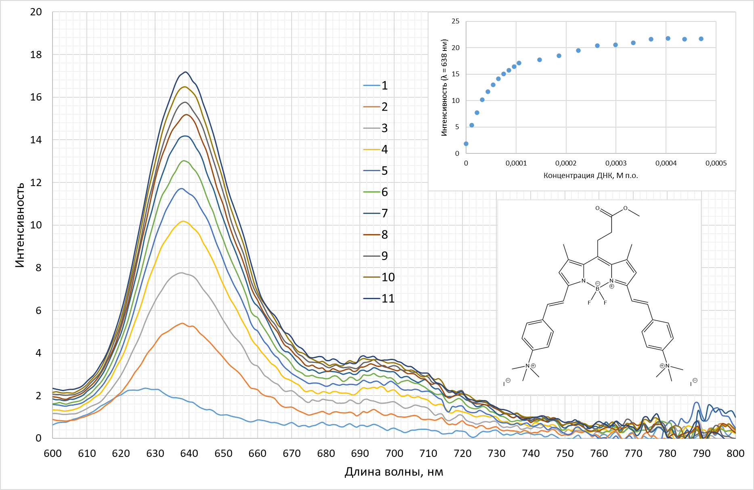
Рис. 1. Спектры флуоресценции BODIPY в отсутствие (1) и в присутствии ДНК (2-11), концентрация BODIPY = 2,9·10⁻⁸ М, концентрации ДНК: от 1,1·10⁻⁵ до 1,1·10⁻⁴ М п.о., фосфатный буфер с pH 7,4 и ионной силой 0,1 М, ДНК из спермы сельди (58% АТ, ε₂₆₀ = 13300 (М п.о.)⁻¹·см⁻¹)
Методом спектрофотометрии были обнаружены гипохромный эффект и батохромный сдвиг полос поглощения BODIPY в присутствии ДНК. Вопрос о возможном механизме взаимодействия с ДНК может быть решен с помощью проведения экспериментов в присутствии лигандов с известными типами связывания.

